Муниципальное бюджетное образовательное учреждение
«Октябрьская средняя общеобразовательная школа»
для участия во всероссийском конкурсе «Волонтёры могут все»
номинация «Мир своими руками»
проект
Создание сайта экологического объединения «Экопоколение»
https://ecolog.okt-shcool.ru/
Автор:
Объединение «Экопоколение»
Лидеры проекта: Холод Яна(7 класс), Маслакова Анна(6 класс)
Муниципальное бюджетное образовательное учреждение
«Октябрьская средняя общеобразовательная школа»,
Адрес: 462030 с. Октябрьское,
Октябрьский район, Оренбургская область, ул. Лесная 2
Руководитель: Трофимова Яна Юрьевна
педагог дополнительного образования
I кв. категории
МБОУ «Октябрьская СОШ»
Телефон сотовой связи: 89123426916,
Email: jana_xxx@mail.ru
2021 год
Содержание:
1.Введение…………………………………………………………………………………..4стр.
1.1 Обоснование проекта …………………………………………………………………4стр.
1.2Актуальность……….………………………………………………….......................4-5стр.
1.3 Цель ………..…………………………………………. ………………………………..5стр.
1.4 Задачи проекта………………………………………………………………………5-6стр.
2.Основное содержание
2.1 Методы исследования…………………………………………...................................6стр.
2.2 Сроки выполнения работы…………………………………………………………..6стр.
2.3Условия реализации ……….…………………………………………………………..6стр.
2.4 Социальная трудность………………………………………………..........................6стр.
2.5 Предполагаемый результат…………………………………………………………..6стр.
2.6 Этапы реализации…………………………………………………...........................6-7стр.
3.Собственные исследования………………………………………………………….7-11стр.
3.1 Анализ и проектирование сайта ……………………………………….………….7-8стр.
3.2 Технологические особенности сайтов ………………………………………………8стр.
3.3 Особенности каждого вида сайтов.………………………………………………..8-9стр.
3.4 Устройство сайта………………………………………………………………….9-10 стр.
3.5 Требования к сайту.....................................................................................................10стр.
4. Практическая деятельность………………………………………………….….11- 18стр.
4.1 Мозговой штурм..........................................................................................................11стр.
4.2 Практическая работа: анализ материала и интернет – источников, собственные исследования, изучение справочной литературы........................................................11стр.
4.3 Проведение социологического опроса.................................................................11-12стр.
4.4 Выбор технологии для создания сайта................................................................12-13стр.
4.5 Информационное наполнение сайта.........................................................................13стр.
4.6. Разработка концепции и структуры сайта.............................................................13стр.
4.7 Разделы сайта ТО «Экопоколение», которые будут наполняться………….13-14стр.
4.8. Креатив, или визуальная составляющая сайта...............................................14-15стр.
4.9 Бюджет проекта.......................................................................................................15-16стр.
4.10. Раскрутка сайта ТО «Экопоколение» ..................................................................16стр.
4.11. Публикация сайта................................................................................................16-17стр.
4.12. Раскрутка....................................................................................................................17стр.
4.13.Юзабилити-тестирование сайта (исследование того, как реальные люди использует тот или иной сайт либо программный продукт) ...............................17стр.
5. Заключение…………………………….………………………………………….17-18стр.
6. Перспектива развития……………………………………………………………….18стр.
7.Словарь справочник терминов..............................................................................18стр.
8. Список литературы…………………………………………………………………...19стр.
9. Интернет ресурсы………………………………………………………………….19-21стр.
10. Приложения…………………………………………………….............................22- 30стр.

1.Введение: Творческое объединение «Экопоколение» на базе МБОУ «Октябрьская СОШ» Октябрьского района Оренбургской области под руководством педагога дополнительного образования осуществляет свою деятельность в течение 3 –х лет.
За этот период времени накопилось множество материалов в различных сферах деятельности, связанных с экологией: проектная и исследовательская деятельность, творчество, районные, региональные и всероссийские акции, методические разработки и конкурсное движение.
Наша деятельность частично освещена на сайте МБОУ «Октябрьская СОШ» и на странице в контакте руководителя объединения Трофимовой Я.Ю.
С приходом в образовательное учреждение новых технических возможностей, у нас расширилась деятельность и появились идеи транслировать и вести пропаганду экологической деятельности посредством собственного сайта. Иметь свой сайт необходимо для расширения границ собственной деятельности – учебной, профессиональной, научной и множества других. Не исключено, что лишь благодаря созданию сайта можно приобрести новых друзей, партнеров и единомышленников – экологов.
1.1Обоснование проекта: Всемирная паутина – интернет опутала все сферы деятельности человека. В поисках нужной и качественной информации людям приходится мониторить множество сайтов, веб страниц и социальных сетей. Создание собственного сайта экологического объединения поможет воспользоваться информацией ребятам не только во внеурочной деятельности, но и в учебной, научно – исследовательской, даст возможность родителям и педагогам увидеть масштабность деятельности юных экологов.
А самое главное сайт поможет создать мир своими руками!
1.2.Актуальность проекта: Проблема экологического воспитания – одна из важнейших в современном мире. Доступную информацию можно получить с различных сайтов и в социальных сетях (Одноклассники, Вконтакте, Народ.Ру, Фейсбук и т.д.). Большинство обучащихся зарегистрированы одновременно в нескольких соц. сетях. Промониторив сеть интернет в поисках сайта экологического объединения обучающихся, мы пришли к выводу, что подобных сайтов практически нет – их единицы. Поэтому мы уверены, наш проект – создание сайта ТО «Экопоколение» является актуальным, нужным и перспективным.
Разрабатывая данный проект, мы сделали предположение -
Гипотезу: если у экологического объединения будет создан свой сайт, то в полной мере можно осветить всю работу как обучающихся, так преподавателя, тем самым привлечь внимание к деятельности экологических классов и проблемам экологии в Октябрьском районе Оренбургской области.
1.3.Цель: Формирование активной жизненной позиции и экологической культуры у детей и молодёжи, а также жителей и гостей Октябрьского района посредством создания сайта творческого объединения учащихся МБОУ «Октябрьской СОШ».

1.4. Задачи проекта:
- Изучить информацию по данной теме;
- Провести социологический опрос учащихся МБОУ «Октябрьской СОШ» с целью выяснения необходимости создания сайта ТО «Экопоколение»;
- Рассмотреть классификацию сайтов;
- Изучить этапы создания сайта;
- Выбрать подходящую систему создания сайта;
- Разработать концепцию и структуру сайта;
- Составить бюджет проекта;
- Подобрать фото, видео и документальный материал для наполнения сайта;
- Создание собственного сайта с помощью конструктора сайтов WordPress.com .(смотри приложение № 5)
- Результат проектной работы оформить в виде действующего сайта;
- Выстроить кооперации с партнёрами по реализации проекта.
2.Основное содержание.
2.1.Методы исследования:
1.Изучение литературы (научной; нормативной; картографической; средств массовой информации).
Методы эмпирического уровня: наблюдение, интервью, анкетирование, опрос, фотографирование, измерение, сравнение.
Методы экспериментально-теоретического уровня:
анализ, исторический, логический, синтез.
Методы теоретического уровня: изучение и обобщение, анализ и синтез
Процедурный метод предполагает выделение следующих этапов в исследованиях в связях с общественностью:
1. Постановка и определение проблемы.
2. Анализ вторичной информации.
3. Получение первичной информации.
4. Обработка и анализ первичной информации.
5. Выработка рекомендаций и прогнозов.
2.2. Сроки выполнения работ: осуществляются в период с октября 2020 по февраль 2021.
2.3. Условия реализации работы: для создания Сайта ТО «Экопоколение» требуется интернет соединение, компьютер и администратор сайта.
2.4. Социальная трудность: финансирование обслуживания сайта.
2.5.Предполагаемый результат: создание долгосрочного сайта творческого объединения «Экопоколение».
2.6.Этапы реализации проекта
- Мозговой штурм.
- Практическая работа: анализ материала и интернет – источников, собственные исследования, изучение справочной литературы.
- Проведение социологического опроса учащихся МБОУ «Октябрьская СОШ»
- Анализ и проектирование сайта
- Технологические особенности сайтов
- Особенности каждого вида сайтов
- Устройство сайта
- Требования к сайту
- Выбор технологии для создания сайта
- Разработка концепции и структуры сайта
- Креатив, или визуальная составляющая сайта
- Информационное наполнение сайта.
- Планирование концепции и структуры сайта
- Составление бюджета проекта
- Публикация сайта
- Раскрутка
- Юзабилити-тестирование сайта (исследование того, как реальные люди использует тот или иной сайт либо программный продукт).

3.Собственные исследования.
3.1.Анализ и проектирование сайта:
На данном этапе работы мы осуществляли сбор и изучение информации по данной теме (что такое сайт, какие бывают виды сайтов…)
Сайт (от англ. website: web — «паутина, сеть» и site — «место», буквально «место, сегмент, часть в сети») — система электронных документов (файлов данных и кода) частного лица или организации в компьютерной сети под общим адресом (доменным именем или IP-адресом). Все сайты в совокупности составляют Всемирную паутину, где коммуникация (паутина) объединяет сегменты информации мирового сообщества в единое целое — базу данных и коммуникации планетарного масштаба. Для прямого доступа клиентов к сайтам на серверах был специально разработан протокол HTTP. В наше время создание сайта актуальная тема сайт используют все компании, фирмы, кинотеатры, государство. На сайт можно выкладывать: файлы, текстовые документы, приложения и т.д.
3.2.Технологические особенности сайтов:
По технологическим особенностям создания и отображения сайты различаются:
Сайты, созданные с применением т. н. Flash-технологий, когда весь сайт располагается на одной веб-странице, предназначенной исключительно для загрузки Flash-файла, а вся навигация и контент реализованы в самом Flash-ролике.
Статические — состоящие из статичных html (htm, dhtml) страниц, составляющих единое целое. Пользователю выдаются файлы в том виде, в котором они хранятся на сервере.
Динамические — состоящие из динамичных html (htm, dhtml) страниц-шаблонов, информации, скриптов и прочего в виде отдельных файлов. Содержимое генерируется по запросу специальными скриптами (программами) на основе других данных из любого источника.
3.3.Особенности каждого вида сайтов:
- Персональные сайты или персональные страницы
Персональный сайт – это сайт, с содержанием, описывающим сферу интересов какого-либо человека. Он создается самим владельцем с целью заявить о себе, найти друзей, единомышленников, людей со схожими взглядами и т.д. Объем такого сайта не большой и часто ограничивается одной страницей (отсюда и название «персональная страница»). Дизайн сайта, чаще всего сложный, подчеркивающий индивидуальность автора.
- Личные блоги Личный блог (от англ. blog, weblog) – это web-сайт, основное содержимое которого – регулярно добавляемые записи (посты), содержащие текст, изображения, мультимедиа. Для блогов характерны недлинные записи временной значимости, отсортированные в обратном хронологическом порядке и предлагаемые к обсуждению сторонними читателями, посредством комментариев. Блоги могут содержать несколько страниц. Их число зависит от активности автора и иногда оно может быть достаточно большим. Структура блога всегда проста и понятна. Дизайн блога, чаще всего, сложный, соответствующий тематике блога, иногда подчеркивающий индивидуальность его автора.
- Сайты-визитки Сайт-визитка – это наиболее распространенный вид сайтов. Его название говорит само за себя. По сути, сайт-визитка – это электронный аналог традиционной бумажной визитки. Основное назначение сайта – представить своего владельца (реализуемые им товары, предоставляемые услуги) и дать максимум сведений необходимых для контакта с ним – адрес, телефоны, e-mail и т.п. Ввиду небольшого объема размещаемой на сайте информации, структура сайта-визитки всегда проста и понятна. Традиционно сайт-визитка состоит из 3–5-и страниц и не содержит дополнительных разделов и многоуровневых меню. Несмотря на простоту и дешевизну данного проекта, сайт-визитка – это отличный старт для начала любой коммерческой деятельности.
3.4.Устройство сайта:
Страницы сайтов — это набор текстовых файлов, размеченных на языке HTML. Эти файлы, будучи загруженными посетителем на его компьютер, понимаются и обрабатываются браузером и выводятся на средство отображения пользователя (монитор, экран КПК, принтер или синтезатор речи). Язык HTML позволяет форматировать текст, различать в нём функциональные элементы, создавать гипертекстовые ссылки (гиперссылки) и вставлять в отображаемую страницу изображения, звукозаписи и другие мультимедийные элементы.
Отображение страницы можно изменить добавлением стилей на языке CSS, что позволяет централизовать в определенном файле все элементы форматирования (размер и цвет заглавных букв 2-го уровня, размер и вид блока вставки и другое) или сценариев на языке Java Script, с помощью которого имеется возможность просматривать страницы с событиями или действиями.
Сайты могут содержать подразделы, ориентированные целиком на ту или иную аудиторию. В этом случае такие разделы называют версиями сайта. Аудитория может различаться по виду используемого оборудования, по используемому языку аудитории. К примеру, известны так называемые мобильные версии сайта, предназначенные для работы с ними с использованием смартфона. Сайты могут иметь языковые версии (русскоязычная, англоязычная и другие).
3.5.Требования к сайту:
Изучив и проанализировав информацию, связанную с работой и созданием сайта, наша команда сформулировала требования к официальному сайту ТО «Экопоколение». Вся информация для размещения на сайте, должна быть утверждена Администратором школьного сайта.
Обязательные требования:
- Запрещено нарушать законы Российской Федерации.
- Запрещается размещать на сайте материалы, оскорбляющие нравственность, унижающие человеческое достоинство, призывающие к насилию, разжигающие межнациональную или религиозную рознь.
- Запрещено нарушать закон об авторском праве. Все изображения и материалы, которые будут размещены на сайте, должны быть созданы обучающимися ТО «Экопоколение».
- При размещении материала статьи из газет, обязательно нужно указать автора и ссылку на источник.
-При публикации фото или видео материала, нужно оформить согласие на обработку персональных данных фото видеосъёмку материалов несовершеннолетнего.
- Веб-страница должна быть одобренной.

4.Практическая деятельность.
4.1.Мозговой штурм – один из видов быстрого сбора информации и креативного мышления. На занятиях по внеурочной деятельности этот приём позволил нам прийти к выводу, что богатейший материал, который накопился за период деятельности юных экологов Октябрьского района оренбургской области можно систематизировать и презентовать посредством собственного сайта ТО «Экопоколение».
4.2.Практическая работа: анализ материала и интернет – источников, собственные исследования, изучение справочной литературы.
Команда «Экопоколение» разделилась на мобильные группы, каждая из которых выполняла свою функцию.
4.3.Проведение социологического опроса (смотри приложение №2, 3)
1 вопрос: Где удобно вам получать информацию: в социальных сетях – в контакте, инстаграм или на сайтах?
Более 80% респондентов отдали предпочтение сайтам.
16% опрашиваемых в новостях социальной сети инстаграм
58%учащихся - в социальных сетях в контакте
2 вопрос: Какая бы информация, связанная с экологией была бы наиболее интересна?
10% ответили – никакая
40% - заинтересовал вопрос пересыхания рек.
50% респондентов – заинтересовала тема несанкционированного выброса мусора.
3. Хотели бы вы воспользоваться информацией, предоставленной на сайте «Экопоколение»?
70% респондентов были бы рады воспользоваться предоставленной информацией
3% опрашиваемым не интересен сайт «Экопоколение»
45% учащихся МБОУ «Октябрьской СОШ» выразили интерес к просмотру сайта.
4. Вашим родителям была бы полезна и интересна информация, расположенная на сайте «Экопоколение»?
5 % учащихся сказали, что родителям не интересна жизнь школы и учащихся
43% опрашиваемых выразили надежду о возможном интересе родителей информации на сайте «Экопоколение»
67% респондентов уверенно сказали «Да»! Будет интересно!
Результаты социологического опроса представлены в диаграммах
(смотри приложение № 4)

4.4.Выбор технологии для создания сайта:
Для создания сайтов существует множество различных технологий, основанных на применении программных продуктов различного уровня сложности.
От простейших – Notepad (Блокнот – входит в состав Windows), веб-редакторов типа WYSIWYG (от англ. What You See Is What You Get – что вижу, то и получаю) — это принцип соответствия экранного образа готовому документу, когда автор непосредственно видит на экране готовый результат и работает с ним, до мощных программных сред типа Microsoft Frontpage и т.п.
Существует еще возможность создания веб-страниц на основе готовых шаблонов, которые можно скачать из Интернета, а затем отредактировать, в каком либо веб-редакторе, в соответствии со своими потребностями. Создавать сайты так же можно в онлайн-конструкторах, которые имеются в большом количестве в сети Интернет. Два последних способа являются наиболее легкими и быстрыми, так как не требуют специальных знаний в программировании и языка HTML. Для создания сайта ТО «Экопоколение» мы выбрали конструктор сайта WordPress.com (смотри приложение № 5)
Выбор осуществлялся исходя из следующего:
В связи с тем, что работу по наполняемости сайта МБОУ «Октябрьская СОШ» ведёт Администратор, он и предложил нам создать сайт ТО «Экопоколение» как дочерний сайт нашей образовательной организации. Это позволило нам сэкономить бюджет проекта, сэкономить время на изучение технической стороны создания сайта, а также расширить возможности школьного сайта.
4.5.Информационное наполнение сайта:
Проанализировав собранную информацию было принято решение: Так как сайт ТО «Экопоколение» общий, то некоторые элементы дизайна – такие как шапка сайта, текстура информационного поля, кнопки - должны быть общими для всех страниц. Обязательными элементами должны быть: краткая информация об учащихся ТО и руководителе; ссылки на ресурсы по интересам; ссылки на образовательные ресурсы, поскольку образовательный сайт должен быть помощником в учебе; умение использовать элементы дизайна; умение использовать графику.
4.6.Разработка концепции и структуры сайта:
В основе работы по созданию сайта ТО «Экопоколение» лежат цели и задачи, для реализации которых он создаётся. Функции сайта можно разложить на несколько уровней, от простого к сложному.
Сайт является визитной карточкой экологического объединения учащихся МБОУ «Октябрьской СОШ». Интернет сегодня уже доступен широкому кругу людей, — как причастных к образованию (педагогов, учащихся), так и родителей и организаций, заинтересованных в сотрудничестве в области проектной и экологической деятельности.
Проблем остается только две: чтобы был доступ в Интернет и умение находить необходимую информацию в сети.
4.7.Разделы сайта ТО «Экопоколение», которые будут наполняться: (см. приложение № 7-8)
- Главная
- О нас
- Документы
- Новости
- Школа экологических компетенций
- Преподаватели (Трофимова Я.Ю., Воропаева О. А., Игнатьева Е.Н., Косов С.В., Тахтина О.Я., Карягина Е.С., Кузнецова Е.М., Голоктионова М.Ю.- в состав преподавателей входят педагоги, работающие с экологическими классами на базе МБОУ «Октябрьская СОШ» и входящими в ТО «Экопоколение»)
- Пресс центр
- Наши достижения
- Наши проекты
- Наши исследовательские работы
- Наши Акции
- Эко дизайн
- Видео
- Экология Октябрьского района (фото, видео материал)
- Портфолио
- Наше творчество
- Фотоальбом
- Наши партнёры
- Местоположение на карте
- Обратная связь.
Каждый раздел будет постепенно заполняться. Материала достаточно как учебного, так и познавательного, интересного не только детям и родителям, но и гостям сайта. (смотри приложение №10)
4.8.Креатив, или визуальная составляющая сайта:
Для разработки дизайна сайта мы изучили психологическое восприятие основных цветов.
Таблица. Психологическое восприятие основных цветов.
Цвет | Обозначение
Красный | Мощь, энергия, любовь, страсть, агрессия, опасность
Синий | Доверие, консерватизм, защищенность, чистота, печаль, порядок
Зеленый | Природа, земля, здоровье, обновление
Оранжевый | Веселье, счастье
Желтый | Оптимизм, надежда, философское отношение к жизни,
Фиолетовый | Величие, тайна, религия
Коричневый | Надежность, комфорт, выносливость, земля
Серый/серебристый | Интеллект, футуризм, скромность, грусть, элегантность
Черный | Сила, утонченность, тайна, страх
Белый | Чистота, непорочность, точность, невинность, стерильность

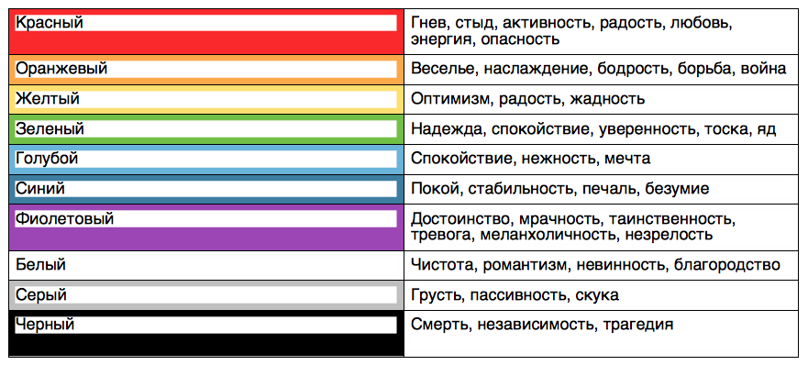
На основании изученного материала, мы пришли к выводу, что сочетание цветов синего, белого и серого оттенков приемлемы для нашего сайта. Тем более большую часть экологической деятельности обучающиеся ТО «Экопоколение» отводят водным ресурсам Октябрьского района Оренбургской области. (см. приложения № 6)

4.9. Обучающиеся объединения «Экопоколение» составили бюджет проекта:
Статья расходов | Сумма расходов в рублях | Цель | Источник
Оплата содержания сайта | 1900 рублей в месяц Х 12=22800рублей | Работа сайта «Экопоколение» | МБОУ «Октябрьская СОШ»  софинансирование
Фотоаппарат | 1х 35 000р.=  35000руб. | Информатизация сайта,  Фотофиксация природных объектов и экологических мероприятий | МБОУ «Октябрьская СОШ»  софинансирование
Видеокамера | 1х150000=  150000рублей. | Видеофиксация природных объектов и экологических мероприятий | МБОУ «Октябрьская СОШ»  Софинансирование
Компьютер,  принтер. | -------------- | Наполнение разделов сайта «Экопоколение» | МБОУ «Октябрьская СОШ»  софинансирование
Цветная распечатка рекламы сайта «Экопоколение» | 30шт.Х45 рублей=1350 | Продвижение сайта «Экопоколение» | Редакция  МБОУ «Октябрьская СОШ»  софинансирование
Распечатка буклета и проекта | 5 х 40руб.=200 руб.00коп | Участие во Всероссийских акциях | МБОУ «Октябрьская СОШ»  софинансирование
Итого | 209350 рублей.00 к.

4.10.Раскрутка сайта ТО «Экопоколение»:
О проектной деятельности мы написали статьи в районную газету «Заря», на страницах школьной газеты «Школьный антураж», на сайте МБОУ «Октябрьская СОШ» http://okt-shkola.ucoz.ru/ , в социальной сети в контакте на странице руководителя проекта Трофимовой Я.Ю. https://vk.com/jancik76
4.11.Публикация сайта
Состоялась 7 февраля 2021 года Сайт ТО «Экопоколение» был опубликован, ссылка доступа к сайту была дана учащимся МБОУ «Октябрьской СОш» классам экологического направления.
4.12.Раскрутка. Ссылка на сайт будет транслироваться на страницах в социальных сетях руководителя ТО «Экопоколение» и обучающихся.
4.13.Юзабилити-тестирование сайта (исследование того, как реальные люди использует тот или иной сайт либо программный продукт)
Тестирование проведено частично. Полностью будет осуществляться после заполнения всех разделов сайта.
Работа проделана большая, весь материал собран и обработан в виде:
а) составления схем, таблиц, графиков, фотофиксации, видеосъемки;
б) анализа результатов исследования сайтов и материалов;
в) выпуска буклета, написания проекта, создание Сайта и презентации к проектной деятельности.

5. Заключение:
Таким образом, работая над данным проектом, нам удалось:
1. Изучить информацию по данной теме;
2. Провести социологический опрос учащихся МБОУ «Октябрьской СОШ» с целью выяснения необходимости создания сайта ТО «Экопоколение»;
3. Рассмотреть классификацию сайтов и выбрать нужную;
4. Изучить этапы создания сайта;
5. Выбрать подходящую систему создания сайта;
6. Разработать концепцию и структуру сайта ТО «Экопоколение»;
7. Составить бюджет проекта;
8. Подобрать фото, видео и документальный материал для наполнения сайта;
9. Создание собственного сайта с помощью конструктора сайтов WordPress.com .(смотри приложение № 5)
10. Результат проектной работы оформить в виде действующего сайта;
11. Выстроить кооперации с партнёрами по реализации проекта, в частности с МБОУ «Октябрьская СОШ», ОО «Газпром добыча Оренбург».
В ходе реализации проекта мы научились оценивать свою деятельность, включенность в групповую работу, в процессе решения исследовательской и практической задачи, совершенствовали умения работать с компьютером
6.Перспектива: Проект «Создание сайта ТО «Экопоколение»» долгосрочный. Он рассчитан на годы работы для поддержки и формирования активной жизненной позиции и экологической культуры у детей и молодёжи, а также жителей и гостей Октябрьского района посредством получения полезной и нужной информации с сайта экологического объединения учащихся МБОУ «Октябрьской СОШ».

7.Словарь справочник терминов:
1.Профессиональное SEO продвижение - (англ. SEO promotion) представляет собой совокупность множества мероприятий, заключающихся в увеличении количества посетителей интернет сайта и повышения конверсии. Основной целью такой услуги является выведение ресурса на более высокие позиции по целевым запросам в поисковых системах. Сейчас в России самыми популярными из них являются Яндекс и Google.
2. СЕО оптимизация применяется для сайтов любой сложности, тематики и типа. Команда мастеров комплексно подходит к развитию интернет проекта и увеличению объемов продаж. Вместе с оптимизацией применяются и другие методы современного продвижения, в том числе e-mail рассылки, SMM, контекстная реклама, баннеры. Помимо самой раскрутки важно также улучшить юзаюилити, создать грамотную структуру интернет сайта и правильно распределить целевые запросы по веб страницам.
3. Доменное имя
Веб-адрес — ваша недвижимость в Интернете. Доменные имена выглядят примерно так: YourBusinessHere.com.

8.Список литературы:
- А. Борисенко. Web – дизайн. Просто как дважды два . 2008 год.
- Байков В. Интернет. Поиск информации и продвижение сайтов; Книга по Требованию - Москва, 2012. - 288 c.
- Дронов Владимир РНР 5/6, MySQL 5/6 и Dreamweaver CS4. Разработка интерактивных Web-сайтов; БХВ-Петербург - Москва, 2009. - 544 c.
- Кристофер Б. Джонс 140 технологий раскрутки сайтов; Рид Групп - Москва, 2011. - 352 c.
- Хуторской А. В., Орешко А. П. Технология создания сайтов. 10-11 классы; Дрофа - Москва, 2011. - 256 c.
- Чебыкин Ростислав Разработка и оформление текстового содержания сайтов; БХВ-Петербург - Москва, 2014. - 528 c.
- Википедия - свободная энциклопедия / [электронный ресурс]/ 2013 / Электрон. Текстовые дан./http://ru.wikipedia.org/wiki//%D1%E0%E9%F2.
- Скоробогатов Д./Что такое веб-сайт / [электронный ресурс] / Д. Скоробогатов/ 2007-2013/
- Шматов В. / Как создать сайт в Dreamweaver / [электронный ресурс]/ 2013/
- Шурчкова Ю. В. Стратегия интеллектуального лидерства при осуществлении маркетинговых коммуникаций в сети интернет. // Креативная экономика, 2011. – № 11. – С.5–6.

9.Интернет ресурсы:
1.https://wordpress.com/ru/create/?utm_source=google&utm_campaign=google_wpcom_search_brand_desktop_ru_ru&utm_medium=paid_search&keyword=%2Bwordpress&creative=329641342266&campaignid=797911621&adgroupid=51101041130&matchtype=b&device=c&network=g&targetid=kwd-18708123504&gclsrc=aw.ds&gclid=Cj0KCQiAyJOBBhDCARIsAJG2h5ckys1NCRzEhm7kEOBwBN_KuoOsjA9JgYiJCRs4wAZChHTkst4piXMaAnxTEALw_wcB
2. http://wwwscternovsc.ucoz.ru/Pro_8_17/Proekt_8kl_2017.pdf
3. https://infourok.ru/proektnaya-rabota-po-informatike-sozdanie-sayta-na-besplatnom-hostinge-458233.html
4. https://cpsites.ru/project_planning_creating_site.html
5. https://t-webstudio.ru/razrabotka-proekta-sayta/
6. https://kopilkaurokov.ru/informatika/presentacii/proi..
7. http://www.myshared.ru/slide/963617/
8. http://okt-shkola.ucoz.ru/
9. https://ecolog.okt-shcool.ru/
10. https://360website.ru/?gclid=CjwKCAiA65iBBhB-EiwAW253W5FgFHo8qrQyr2G36Fh23twMVA79ZHUpYOJPhZjh0Om2PoUksMZOAhoCCpcQAvD_BwE
11. https://itartpro.ru/prodvizheniya-sajta/
12. https://de-gard.com/services/soprovozhdenie-i-podderzhka/?utm_source=google&utm_medium=cpc&utm_campaign=Poisk_De_Gard_RF&utm_content=tar|kwd-301203578135|aid|496402797495|gid|117774307575|dvc|c|reg|20956|rin|&utm_term=%2B%D0%BF%D0%BE%D0%B4%D0%B4%D0%B5%D1%80%D0%B6%D0%BA%D0%B0%20%2B%D1%81%D0%B0%D0%B9%D1%82%D0%BE%D0%B2&adposition=&matchtype=b&device=c&target=kwd-301203578135&gclid=CjwKCAiA65iBBhB-EiwAW253W7CUBhJeYmA6zrq-0ALKRV0oCR14d8DEPad_z-aQ2TTguG9hHKCHaBoCmakQAvD_BwE
13. https://ru.wikipedia.org/wiki/%D0%A1%D0%B0%D0%B9%D1%82
14. http://alpha-spb.ru/helpful-information/43-types-of-sites
15. http://u4isna5.ru/doklad/92-2012-06-05-05-48-03/692-html
16. https://videouroki.net/video/informatika/
17.https://www.google.com/search?q=%D1%82%D0%B0%D0%B1%D0%BB%D0%B8%D1%86%D0%B0+%D0%B2%D0%BE%D1%81%D0%BF%D1%80%D0%B8%D1%8F%D1%82%D0%B8%D1%8F+%D1%86%D0%B2%D0%B5%D1%82%D0%BE%D0%B2&sxsrf=ALeKk03YqstX5Cbt_8qzhWO5UI91EZZCVw:1613206925604&tbm=isch&source=iu&ictx=1&fir=3HFRErtltuSB4M%252Cs5ytEGysVrQllM%252C_&vet=1&usg=AI4_-kT6LJnMLvZ1wbyyfDcXB7q9mqKHXA&sa=X&ved=2ahUKEwjcqv-NwObuAhVU2SoKHQntCM0Q9QF6BAgQEAE&biw=1536&bih=722#imgrc=glsFLaMOSgtvcM
18. http://alpha-spb.ru/helpful-information/43-types-of-sites
19. http://xbb.uz/web/Chto_takoe_veb-sajt
20. http://postroysitesam.ru/kurs_html/kak-sozdat-sajt-v-dreamweaver.html
21. file:///C:/Users/VR2/Downloads/perspektivy-razvitiya-interaktivnyh-web-saytov.pdf
22. https://webstudio2u.net/ru/site-develop/444-interactive-site.html

Приложения
Приложение№1
Сайт МБОУ «Октябрьской СОШ»
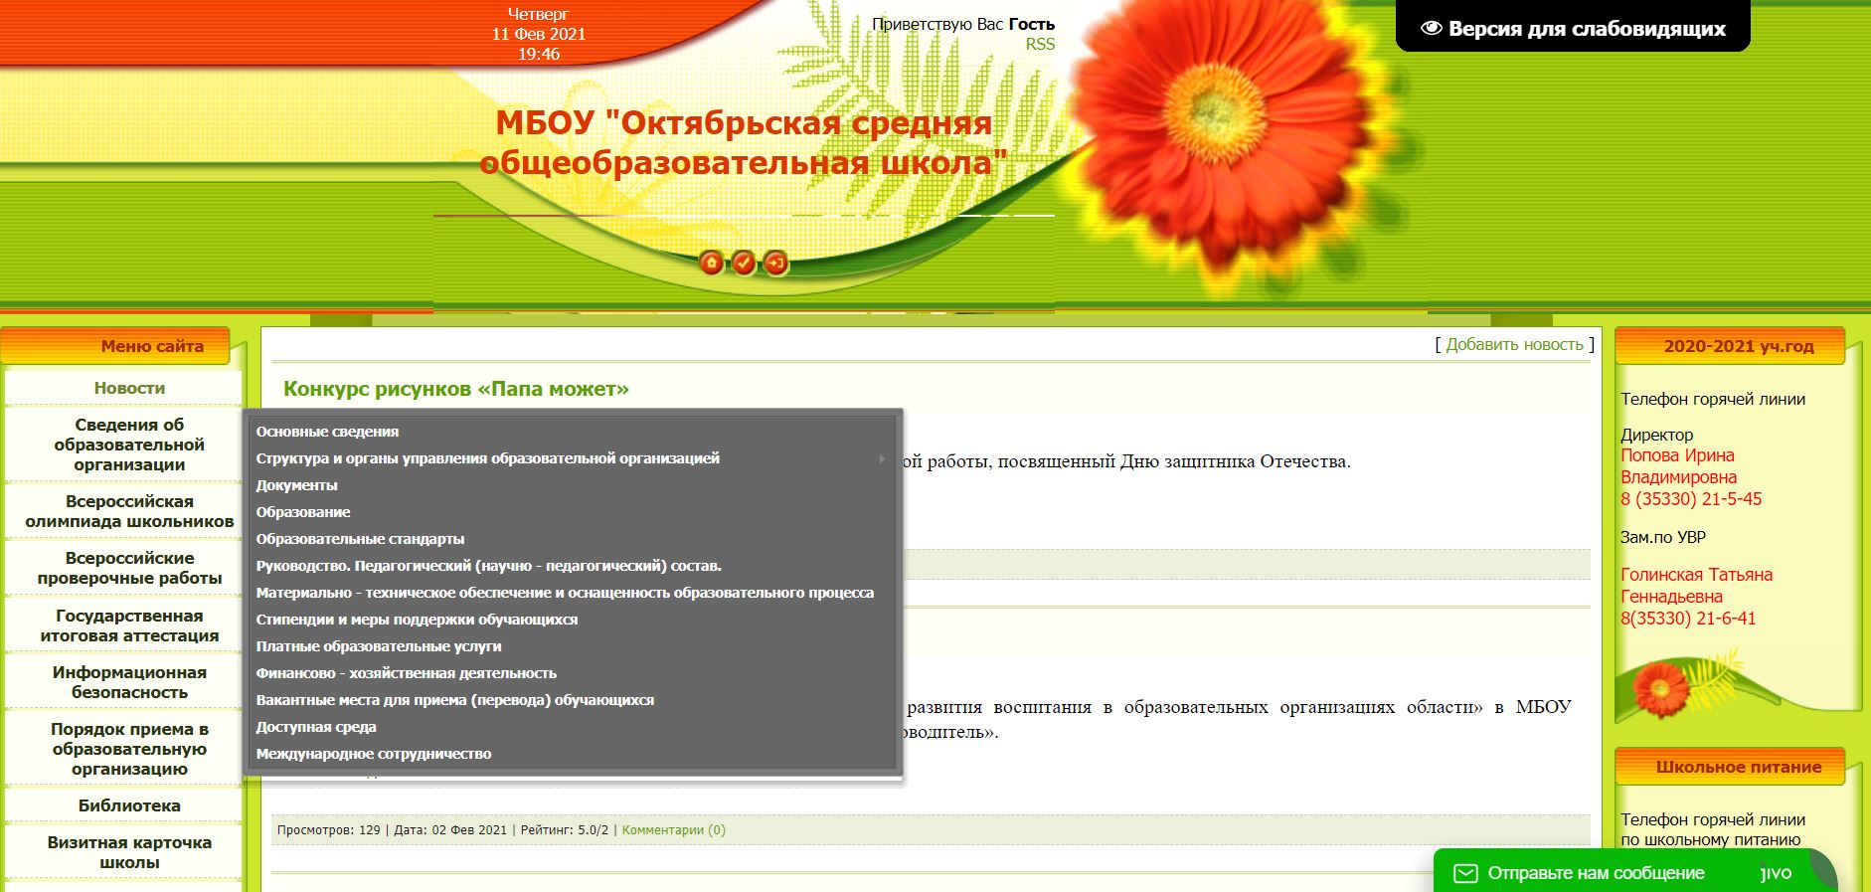
Приложение№2
Результаты социологического опроса
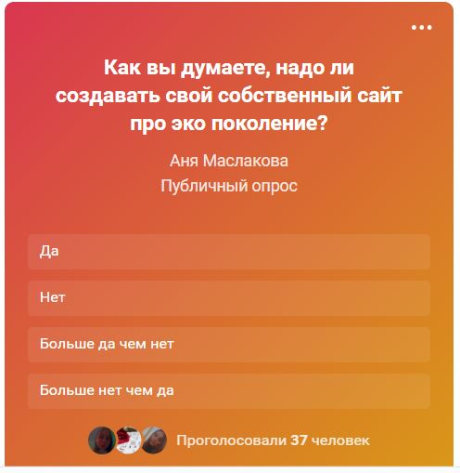
Приложение№3
Социологический опрос на базе МБОУ «Октябрьская СОШ»
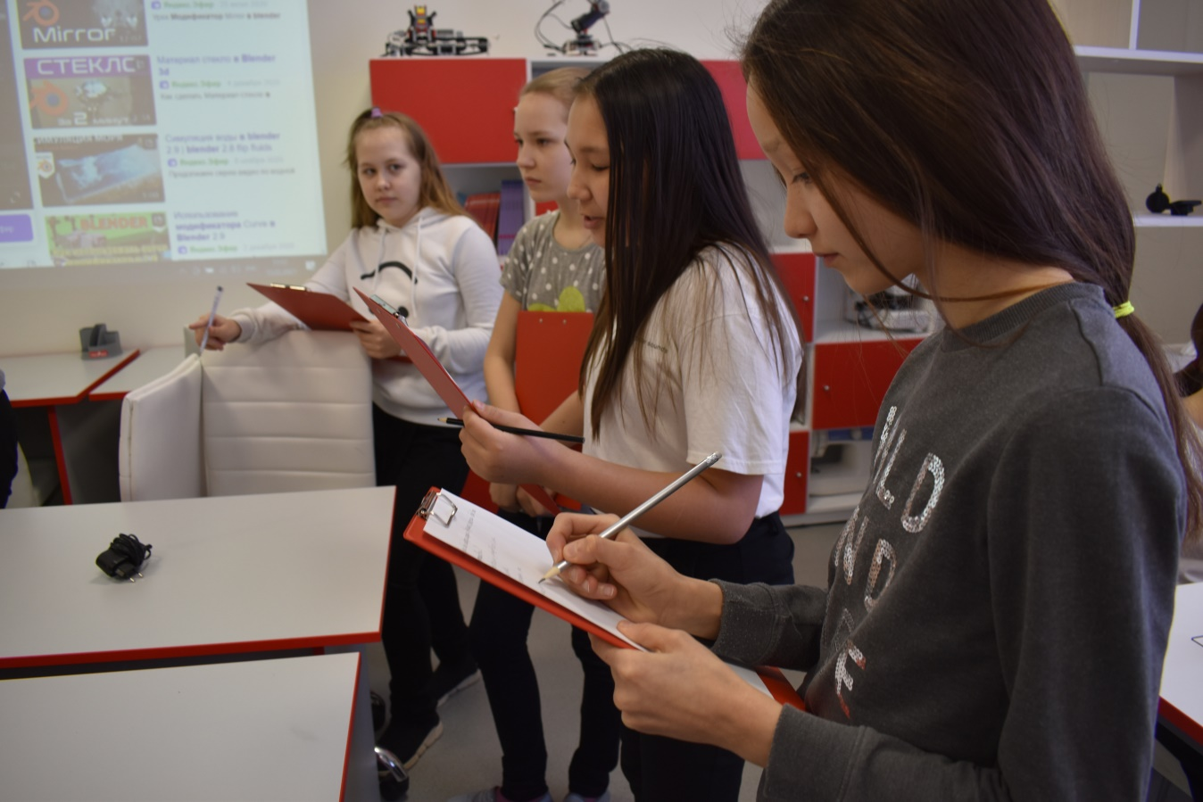
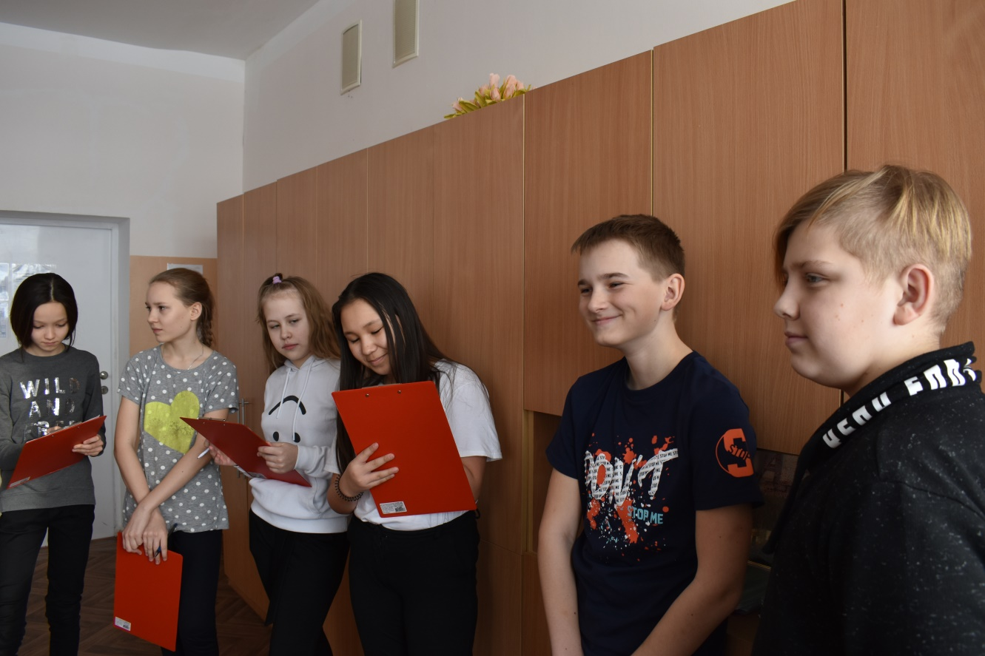
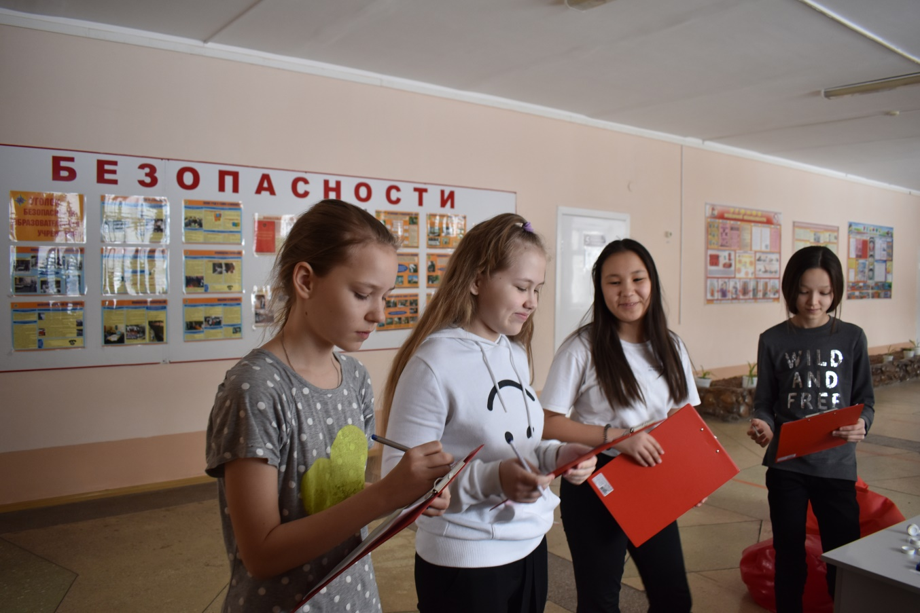
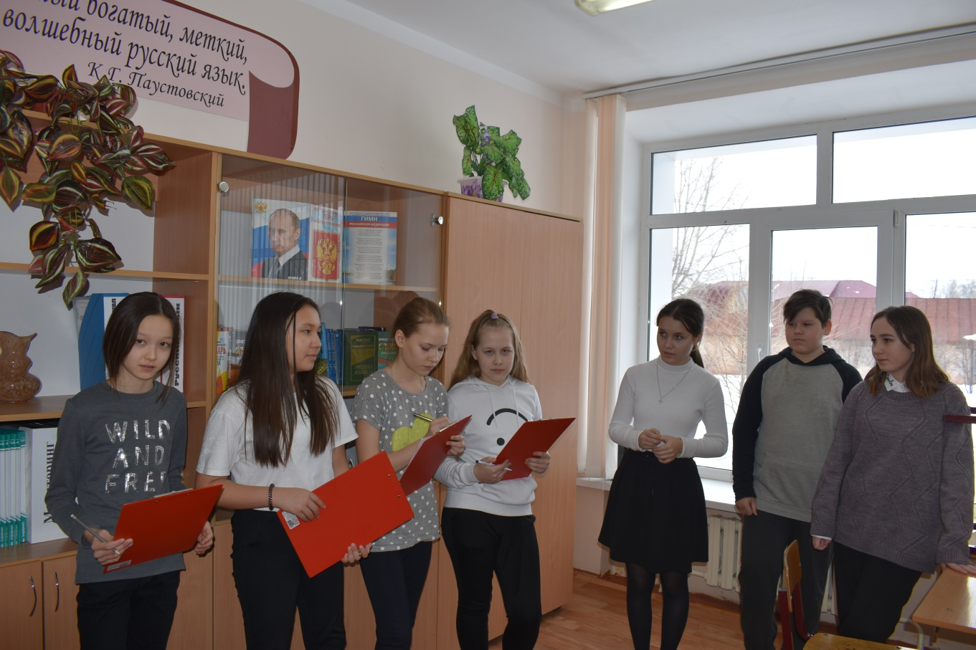

Приложение№4
Диаграмма результата социологического опроса учащихся МБОУ «Октябрьской СОШ»

Приложение№ 5
Конструктор сайта .WordPress.com
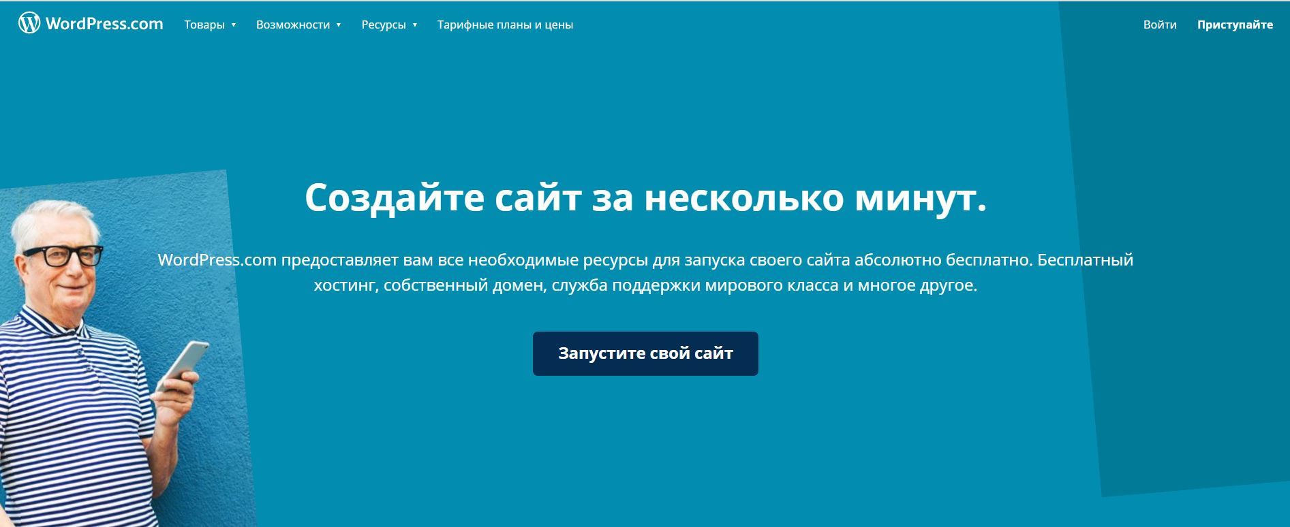

Приложение№ 6
Сайт «Экопоколение»
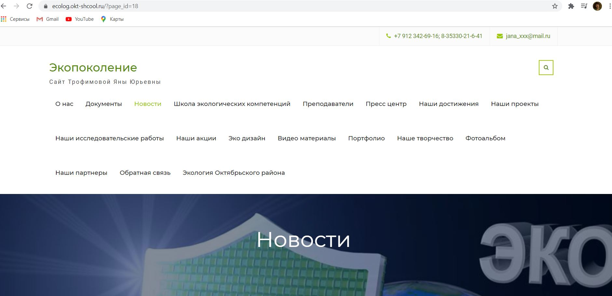

Приложение№ 7
Раздел «Наши проекты» на сайте «Экопоколение»

Приложение№ 8
Раздел «Обратная связь» на сайте «Экопоколение»
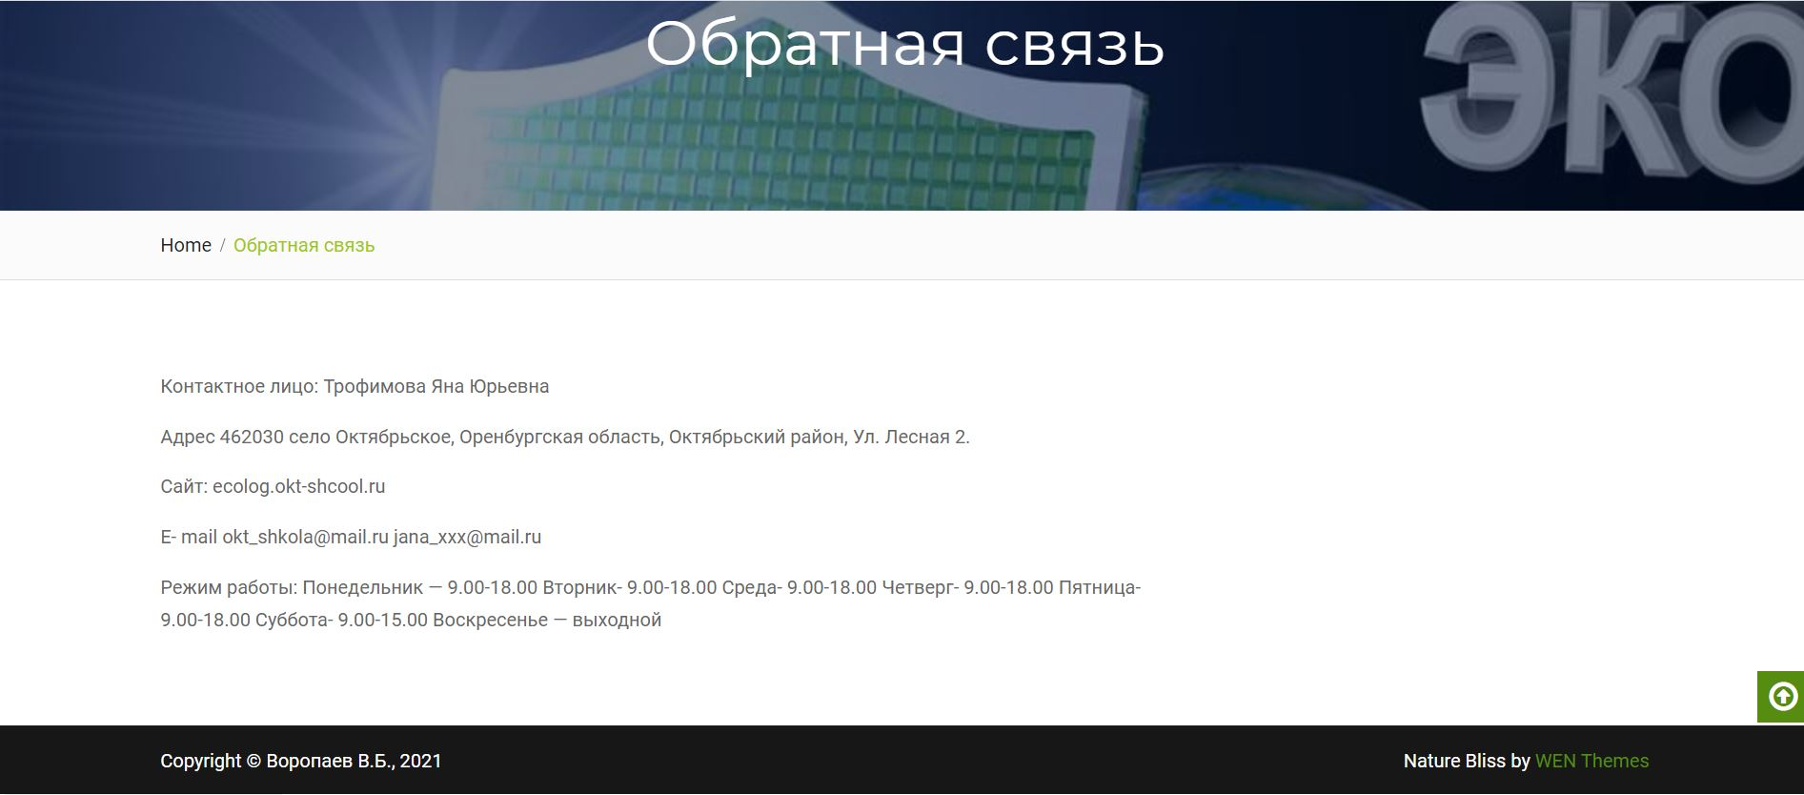

Приложение№ 9
Таблица восприятия цветов.
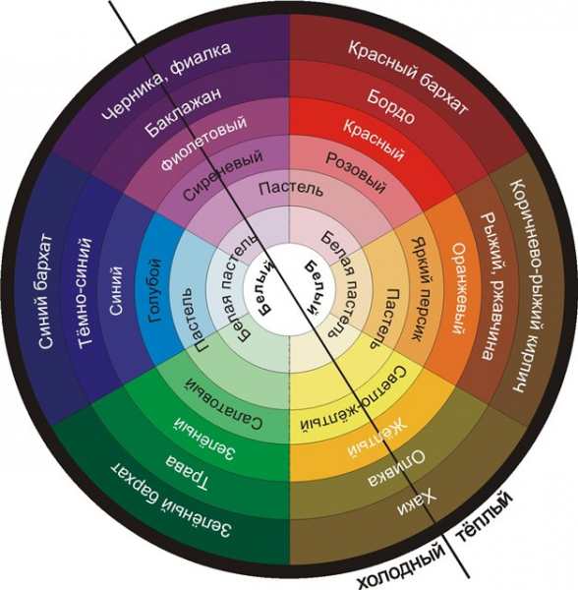

Приложение№10
Наполняемость сайта. Материал для публикаций.
